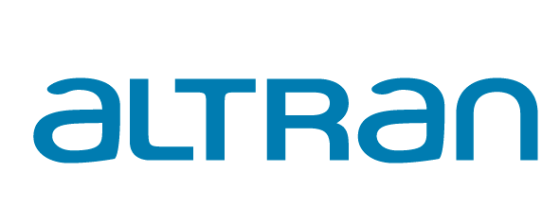

Il Gruppo Altran è una realtà multinazionale, leader nel campo della consulenza tecnologica e ingegneristica; annovera oltre 27000 professionisti dislocati in più di 20 paesi. Altran Italia opera nei principali settori di mercato, quali: Automotive, Aerospace, Railway, Energy, Life Sciences, Telecommunication e Finance, ed è presente con le sue sedi sul territorio nazionale, con circa 2800 dipendenti. Offre l’opportunità di crescere all’interno di un contesto dinamico e altamente innovativo, grazie ad un accompagnamento professionale gestito dai migliori esperti del settore. Cerchiamo persone che utilizzino le proprie conoscenze e competenze per generare idee e soluzioni, pronte a cogliere le sfide con entusiasmo e spirito d’iniziativa e vivere da protagonisti il trasferimento tecnologico.
Altran Italia nell’ambito della Divisione AIT per la sede di Torino è alla ricerca di Neolaureati in Ing. Elettronica e Meccanica.
Il lavoro:
Il profilo ricercato si occuperà di conoscere e sperimentare tematiche del mondo Automotive all'interno della nostra ""Altran School of Automotive"". Il percorso prevede attività in aula per la durata di un mese sui seguenti temi:
- Introduzione ai principali sistemi dell’autoveicolo;
- Motori a combustione interna;
- Reti e Protocolli di comunicazione a bordo veicolo;
- Testing e sistemi di testing automation (HIL);
- Diagnosi sistemi elettronici;
- Algoritmi di controllo Model Based e SW development;
- System Engineering - Requisiti tecnici e loro gestione.
Utilizzo dei seguenti tool con esercitazioni:
- Matlab;
- Simulink;
- State Flow;
- Real Time Workshop;
- Labview;
- Canalyzer;
- Dyanalyzer;
- INCA.
La formazione in aula sarà accompagnata da workshop e laboratori pratici, mentre i successivi 5 mesi vedranno lo stagista impegnato in attività di Training on the job su progetti produttivi, affiancato da consulenti Altran con l'obiettivo di accrescere competenza tecnica e capacità trasversali.

Your profile
Requisiti: Il candidato ideale è laureato al Corso di Laurea specialistica/magistrale in Ing. Elettronica, Meccanica, ha una buona conoscenza della lingua inglese e ha maturato da 0 a 1 anni di esperienza in tesi di laurea in ambito elettrico\elettronico, controlli automatici, robotica, motori e altri sottosistemi del veicolo preferibilmente in ambito Automotive.
Costituirà requisito preferenziale l’appartenenza alle categorie protette.
Skills/competenze: Attitudine a lavorare in team
Tipologia contrattuale: Stage di 6 mesi con rimborso spese e Ticket Restaurant, finalizzato all’assunzione
Sede di lavoro: Strada del Drosso 33 TORINO (TO)
Per candidarsi:
Inviare il proprio cv aggiornato a: recruitmentaltran.italy@altran.com entro il 31/03/2018 inserendo in oggetto “Rif. Contatto Ufficio Placement Politecnico di Bari”
Il CV dovrà contenere l’autorizzazione al trattamento dei dati personali ai sensi del D. Lgs. n. 196/2003 ed attestazione di veridicità ai sensi del DPR n.445/2000.
Il presente annuncio è rivolto ad ambo i sessi, ai sensi della normativa vigente.

